SEABORN

01-2.05.2023

https://seaborn.pydata.org/
#seaborn matplotlibe gore daha cok imkan veriyor gorsellestirme acisindan

import pandas as pd
import numpy as np
import matplotlib as mpl
import matplotlib.pyplot as plt
import seaborn as sns
import warnings
warnings.filterwarnings("ignore")

Seaborn icindeki datasetlerini cagirmak:
sns.get_dataset_names()
#seaborn icindeki datasetleri getirdi.

Seaborn icindeki belirli bir datasetini okutmak:
tips= sns.load_dataset("tips")
#seaborn tips datasetini okudum.

Datasetine asina olmak icin sirayla bak:
- tips.head()
- tips.tail()
- tips.info()
- tips.describe()
- tips.sample(10)-#rastgele-randomize 10 satir getirir. Birkac kere calistirip bakilabilir.
- tips["day"].unique()-#kategorik datalar icin unique olanlara mutlaka bak
- tips.corr()

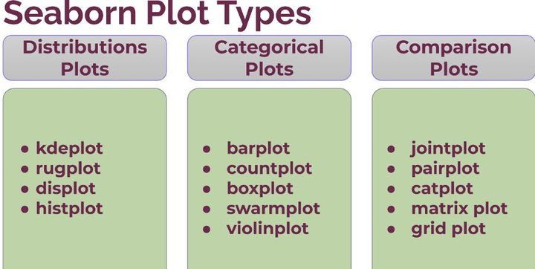

Scatter Plot
sns.scatterplot(data=datasetinin adi, x, y)

Dagilim grafikleri, farkli ozelliklerin birbiriyle olan iliskisini (korelasyonunu) goruntulemek icin kullanilir.

sns.scatterplot(data=tips, x="total_bill", y="tip")
plt.show()

sns.scatterplot(x="total_bill", y="tip", data=tips)
plt.show()
#ikisi de ayni sonucu verir. x,y, data nin sirasinin bir onemi yok. positional argument olmadigi surece

sns.regplot(x="total_bill", y="tip", data=tips);
#bu da bir cizgi ile birlikte verir dagilimi.
#bu bahsettigimiz cizgi regresyon cizgisi.
#altindakilerle ustundekilerin, cizgiye mesafeleri toplami 0. alt eksi ust arti kabul edilir.

#Siralama olarak oncelikle figure’u belirliyorum. Sonra plotu belirliyorum. Plotun ozelliklerini axislerini de plotu belirledikten sonra onun altina yaziyorum. Hiyerarsik siralamada yaziyorum kodlari.

Figsize
plt.figure(figsize = (10, 5)) #figure’un buyuklugunu ayarladigimiz kisim.
sns.scatterplot(x = tips["total_bill"], y = tips["tip"])
#tips datasetinden total_billi al x-axis’te goster, tipi al y axiste goster.
plt.show()

Hue
# hue targetta kullaniyoruz. renklendiren parametremiz.
#sns.scatterplot shift tab tab diyince zaten icine hue verebildigimizi goruyoruz.
#ozellikle kategorik veri icin kullaniyoruz.
#size gibi numeric olan kategoric veri icin de kullanilabilir.

plt.figure(figsize = (10, 5))
sns.scatterplot(x = "total_bill", y = "tip", data = tips, hue = "smoker" )
plt.show()

#hue=”smoker” diyerek ayni grafikte smokerlara gore tip verilmesini renklendirmis olduk.
#smokerlarin daha cok daha az tip vermesiyle ilgili bir insight cikaramiyoruz.

plt.figure(figsize = (10, 5))
sns.scatterplot(x = "total_bill", y = "tip", data = tips, hue = "sex" )
plt.show()

#burda cinsiyete gore renklendirdik.
#insight:kadinlar daha az tip veriyor gibi gorunuyor.

plt.figure(figsize = (10, 5))
sns.scatterplot(x = "total_bill", y = "tip", data = tips, hue = "day" )
plt.show()

#burda gune gore renklendirmis olduk. Bu da fazla insight saglamadi.

Hue and Style
plt.figure(figsize = (12,8))
plt.subplot(121)
sns.scatterplot(x="total_bill", y="tip", style="sex", data=tips)

plt.subplot(122)
sns.scatterplot(x="total_bill", y="tip", hue="smoker", data=tips)
plt.show()

#burda hue bir gruplama yapiyor. renge gore ayristiriyor. turuncu mavi
#style ise sekle gore ayristirarak grupluyor. Biri dot biri yildiz gibi.

plt.figure(figsize = (10, 5))
sns.scatterplot(data = tips, x = "total_bill", y = "tip", style = "day", hue = "sex");
#bu da mesela, cinsiyete gore renkli bir gruplama yapiyor, gunlere gore ise sekillerini farklilastiriyor.

fig, ax = plt.subplots(1, 2, figsize = (10, 5))
sns.scatterplot(x = "total_bill", y = "tip", data = tips, style = "sex", ax = ax[0])
sns.scatterplot(x = "total_bill", y = "tip", data = tips, hue = "smoker", ax = ax[1])
plt.show()

Palette
plt.figure(figsize=(10,5))
sns.scatterplot(data=tips, x="total_bill", y="tip", hue="day", palette="plasma")
#hue'ya cinsiyet verince cinsiyete gore renklendirecek
#palette de renk opsiyonlarini veriyor bana daha once mavi turuncu deafult veriyordu
#icinde plasma, rainbow, cividis gibi opsiyonlar var palettenin

Density
plt.figure(figsize=(10,5))
sns.scatterplot(data=tips, x="total_bill", y="tip", alpha=0.5);
#alpha da koyulugunu ayarliyor.

little little into the middle
plt.figure(figsize=(10,5))

sns.scatterplot(data=tips, x="total_bill", y="tip", alpha=0.6, hue="day", style= "sex", palette="plasma");

#scatter plot genelde distribution icin kullanilir, classlama icin genelde,
#ogreniclerin notlari, kan degerleri, hava sicakliklari sayidir.

S
plt.figure(figsize=(10,5))
sns.scatterplot(data=tips, x="total_bill", y="tip", alpha=0.6, hue="day", style= "sex", palette="plasma", s=400);
#bu da s parametresi sekilleri buyutuyor. Dot seklinde gosteriyorsa mesela buyuk dot yapiyor.

Size
plt.figure(figsize=(10,5))
sns.scatterplot(data=tips, x="total_bill", y="tip", alpha=0.5, hue="smoker", style= "day", size="sex");

#size=”sex” diyince, kucuk yuvarlagi kadin, buyuk yuvarligi erkek yapti. Isaretin birini kucuk birini buyuk yapiyor verdigin kategorik veri tipine gore.
#ozetle, hue, style ve size ile cesitli gruplamalar yapiyor.
(#the relationship between ``x`` and ``y`` can be shown for different subsets of the data using the ``hue``, ``size``, and ``style`` parameters.)

Distribution Plot
- sns.displot(x="total_bill", data=tips);

#burda y ekseninde count veriyor.
#displotlarda boyle x eksenine bir deger veriyorum, y count oluyor.
#mesela bu grafikte 10 ile 13 arasinda bahsis verme frekansi 45 diyor. Yani 45 kisi bu aralikta bahsis vermis.
#burda bir dagilim egrisi goruyorum.
#right-skeweness denebilir buna.
#herbir bara bins diyoruz.

- sns.displot(x="total_bill", data=tips, kind='kde')
#kind='kde' diyince dagilim egrisi ciziyor.
#bu da right-skewed.

- sns.displot(x="total_bill", data=tips, kde=True)
#bu da hem barlari hem de kde egrisini gosteriyor.
#yogunlunugun 10-20 arasinda oldugunu anlayabiliyorum.

- sns.displot(x="total_bill", data=tips, bins=100)
#100 bara cikardik bins=100 diyerek, 50 desek 50 barla yapar.

#kde yogunlugu gosteriyor
#bins artirinca barlarin sayisi artmis oluyor.
#bir nevi zoom yapiyoruz dataya.

#y ekseninde count gosterdigi icin, aralik sayisi arttikca,
#haliyle o araliktaki frekans yani gozlem sayisi dusecek. o yuzden binsi artirdikca biz y ekseninin araligi daralir. Barin genisligi de daralir.
#ne kadar azsa bins, bar basina o kadar cok gozlem duser.

- sns.displot(x="total_bill", data=tips, bins=100, kde=True)

#burda da kde yogunlugu gosteriyor. count yetmez yogunluk icin.
#kde=True dedigim icin barlarla birlikte kde yogunluk cizgisini de gosterdi
#yogunluga bakinca da anliyoruz ki 10-20 arasinda tipler yogunlasiyor.

#scatterplot'da y eksenine tip diye verdim
#histplotta ise y'yi dogrudan count olarak hesaplatiyor

- Subplots

fig, ax = plt.subplots(1,2, figsize = (10,5))
sns.scatterplot(data = tips, x = "total_bill", y = "tip", s = 300, hue = "sex", ax = ax[0])
sns.histplot(data = tips, x = "total_bill", ax = ax[1], kde =True)

#bunlar ayni seyi cizdiriyor aslinda. biri y ekseninde tip, digeri count gosteriyor.
#yanyana iki plot olacak sekilde cizdirdigim bu iki plotun ikisinden de 10-20 arasindaki yogunslasma anlasiliyor

- FacetGrid ve map
g=sns.FacetGrid(data=tips, col="sex", hue="smoker")
g.map(sns.scatterplot, "total_bill", "tip", alpha=.5)
g.add_legend();

# burda asil total_bill ve tip axisleriyle bir scatterplot cizdirmesini istiyorum. Ama bunu FacetGrid ile, subplotlar halinde getir demis oluyorum.
##g ile olusan grafige map ile scatterplot yollamis oluyorum bir acidan da.
#col=sex dedigim icin cinsiyete gore iki plot yapti.
#hue=smoker dedigim icin smokerlara gore ayirdi.
#gorsellerin dagilimini gostermis oluyor FacetGrid
#yogunlugun erkeklerde daha fazla oldugunu gosteriyor. erkekler daha cok tip veriyormus.

- shade=True
g = sns.FacetGrid(data = tips, col = "sex", hue = "smoker")
g.map(sns.kdeplot, "total_bill", "tip", alpha = .5, shade = True)
g.add_legend();

#Facetgrid ile cizdirdigim plot map ile kde gonderiyorum
#yogunlugu haritalardaki gibi daha koyu gosteriyor
#isi haritasi goruntusu gibi veriyor
#gorsellerin dagilimini gostermis oluyor FacetGrid
#shade=True deyince, golgeli sekilde bir grafik cizdirdi

- Aspect
sns.displot(data=tips, x= "total_bill", kind="hist", kde=True, aspect=1)
#aspect yatay duzlemde genisletiyor
#aspect'in defaultu 1. 10 yaparsam yatay duzlemde genisletmis oluyor. diger her sey ayni kalir.

Hist plot
plt.figure(figsize= (10,5))
sns.histplot(data= tips, x="total_bill", bins=50, kde=True);
#bu da dagilimi gosteren bir grafik.

Doppler Effect
#rugplot ile histogram plotun ayni anda olmasi
#doppler effect deniyor

fig, ax = plt.subplots(1, 2, figsize = (10, 5))
sns.rugplot(data=tips, x="total_bill", ax=ax[0])
sns.histplot(data=tips, x="total_bill", ax=ax[1], kde=True)

fig, ax = plt.subplots(1, 2, figsize = (10, 5))
sns.rugplot(data = tips, x = "total_bill", height = 0.1, ax = ax[0])
sns.histplot(data = tips, x = "total_bill", bins = 50, kde = True, ax = ax[1]);

#rugplotun icine girip height dersem, rugplot barlarinin yuksekligini degistirebilirim.
#rugplotun en guzel kiyaslandigi grafik histogramdir.
#rugplot, aslinda histogramin izdusumu gibidir.

sns.histplot(data=tips, x="tip", kde=True)
sns.set(style="dark")
#kde ile yogunluk egrisini de gosteren, x ekseninde tip olan, y’de de count olan bir histogram cizdi.

KDE
sns.kdeplot(data = penguins, x = "body_mass_g");
#penguins datasetinin, e ekseninde body_mass_g olan kde plotunu cizdiriyor.
#y ekseninde density olacak kde cizdirdigim icin

sns.kdeplot(data = penguins, x = "body_mass_g", hue = "sex");
sns.kdeplot(data = penguins, x = "body_mass_g", hue = "sex", shade=True);

#KDE ile birbirinden ayrik plotlar icin daha guvenli tahminlerde bulunabilirim
#birbirinin icine giren kisimlar icin modelim hata yapabilirim.

2D KDE graph (Izohips benzeri)
sns.kdeplot(data = tips, x = "total_bill", y = "tip");
#hem x hem y ekseni verirsem, 2-D KDE plot cizdirir.

sns.kdeplot(data = tips, x = "total_bill", y = "tip", color = "red", shade=True);
#yogunlugu renk koyulugu ile gosterir.

fig, ax = plt.subplots(1, 2, figsize=(10, 5))
sns.kdeplot(data=tips, x="total_bill", y="tip", color="red", shade=True, ax=ax[1])
sns.scatterplot(data=tips, x="total_bill", y="tip", color="red", ax=ax[0])
plt.show()
#ax=0'a scatterplot cizdi.ilk plot. ax=1’e ikinciye de golgeli kdeplot
#ikisinin de x=totalbill, y tip, yogunlugu gosteriyor ikisi de.
#0 ile 1’i yer degistirirsem grafikler de yer degistirir.

Kde, hist, dist in same plot
sns.displot(data = penguins,
x = "body_mass_g",
bins = 20,
rug = True,
kde = True);

#displot diyerek displot cizdirdik, rug=True, kde=True ile onlari da ayni plota ekledik
#kde, hist, dist 3 tane distribution plotu ayni grafikta gormus olduk.

2 rows 2 columns subplots
fig, ax = plt.subplots(2, 2, figsize=(10, 5))
sns.kdeplot(data=tips, x="total_bill", y="tip", color="purple", shade=True, ax=ax[0, 0])
sns.scatterplot(data=tips, x="total_bill", y="tip", color="red", ax=ax[0, 1])
sns.histplot(data=tips, x="total_bill", y="tip", color="orange", ax=ax[1, 0])
sns.rugplot(data=tips, x="total_bill", height=0.5, ax=ax[1, 1])
plt.show()

#kde, scatter, histplot, rugplot as 4 different plots in same figure

CARS DATASET
sns.displot(data=cars, x="weight", hue="origin");
#hue origin diyerek arabalari origin yerlerine gore renklendirdik.
#3000 kg'dan daha agir olanlarin hepsi ABD'de mesela

sns.displot(data = cars[cars.cylinders.isin([4, 6, 8])], x = "weight",
col = "origin",
row = "cylinders",
hue = "cylinders");

# data setinden herhangi bir column dan bazı değerlere göre grafik oluşturmak için "isin" olan satırı yazdık
#bu bana 3x3 9 tane plot verdi.
#bu kodla satirlardaki basliklari elde ediyorum ve legend koydurmus oluyorum
#sns.displot(data = cars[cars.cylinders.isin([4, 6, 8])] koduyla
#cars datasetinden, cylinders column'unun 4,6,8 degerlerine gore grafik cizdirmis olduk
#isin kodu, bir data setinin herhangi columnundan bazi degerlere gore grafik olusturmak icin kullanilir.

Categorical Plot
Countplot
sns.countplot(data=tips, x="day")
#countplotu count edebilecegi kadar gozlem olan kategorik data icin kullanirim en cok.

fig, ax = plt.subplots()
ax = sns.countplot(tips["day"])
for p in ax.patches:
ax.annotate((p.get_height()), (p.get_x()+0.32, p.get_height()+ 0.3));

#4 tane patch yapti (4 bar gibi dusun). 4 gun oldugu icin, Thursday, Friday, Saturday, Sunday.
#for p in ax.patches: ile axes in icinde gezip patch’lere ozellik belirliyorum.
#height girerek barin ustune yazdirdigim datanin bardan uzakligini ayarladim barlarin.

for p in ax.patches:
print(p)
#dedigimde x ve y'deki konumlarini yazdirdi koordinatlariyla

#addition hue

fig, ax_tip = plt.subplots(figsize=(10,5))
ax_tip=sns.countplot(data=tips, x="day", hue="sex")
for p in ax.patches:
ax_tip.annotate((p.get_height()), (p.get_x()+0.15, p.get_height()+ 1));

#fig, ax da diyebilirdim adina ax_tip verdim bu sefer
#countplot ile kategorik datalari plotluyorum. bana count veriyor. bar grafik cikariyor
#hue'ya sex verdigimde, sutunlari ayiracagi icin male ve female'i yanyana getirir.
#barlarin uzerinde data labeli'ini annotate ile koyduruyorum
#height ile barlarin ustundeki datalarin bardan olan uzakligini belirtiyorum. (- dersem icine yazdiracak)
#0.15 dedigim kisim yatay duzlemde belirliyor, bar ustune yazdigim data labelin yerini

#yuzdelik vermek

fig, ax = plt.subplots(figsize = (12, 6))
ax = sns.countplot(x = "day", data = tips, hue = "sex");

for p in ax.patches:
ax.annotate((p.get_height()), (p.get_x()+0.15, p.get_height()+0.7))
ax.text(p.get_x()+0.07, p.get_height()-4, "%"+str(round(p.get_height()/tips.day.count()*100, 2)))
plt.legend(loc = "upper left");

#get_height ile ustune yaz demis oluyorum.
#get_x deyince x eksenindeki koordinatini belirliyorum
#ax.text ile bu sefer barin icine yuzdelik degerini yazdirdim
#yuzdelik hesaplamasini yaptirdim, sonuna da 2 yazdim ki virgulden sonra 2 basamak getirsin
#roundunu aldirdim, integer cikan degeri de str'ye cevirdim, basina da % isaretini str olarak koydum.
#tips.day.countun yuzdesini hesaplatmis oldum
#height'a -4 verince de barin icine yazdi bunu

MPG Dataset
mpg=sns.load_dataset("mpg")

plt.figure(figsize=(10, 5))
sns.set(style = "whitegrid")
sns.countplot(x= "model_year", hue = "origin", data = mpg)
plt.legend(loc = "upper right");

#Siralama olarak oncelikle figure’u belirluyorum. Sonra plotu belirliyorum. Plotun ozelliklerini axislerini de plotu belirledikten sonra onun altina yaziyorum. Hiyerarsik siralamada yaziyorum kodlari.

ax = sns.countplot(data=kill, x="flee")
ax.bar_label(ax.containers[0])
plt.show()

#containers da bana, barlarin ustune degerlerini yazdiriyor.

BarPlot
ci = confidance interval (Güven aralığı %95) %5 hata yapabiliriz.:)
confidance interval =ci güven aralığı ( dikey çizgiler )
%95 güven aralığı bize en kitabi haliyle, şunu söylemektedir; çalışmayı aynı popülasyondan farklı örneklemler seçerek birçok kere tekrarlasak örneğin 1000 kere, bunların %95’inde yani 950’sinde hesaplayacağımız güven aralığı popülasyondaki gerçek sonucu içerecektir
Bu şekildeki bir ifade yorum yapmak biraz zor olduğu için, belki biraz kitabi bilgiyi zorlayarak, günlük pratikte % 95 güven aralığını söyle yorumlayabiliriz;
Örneğin yukarıdaki çalışmanın sonunda 6 aylık tedavi sonrasın A ve B ilaçları arasında sistolik kan basıncını azaltma açısından ortalama 6 mmHg’lik bir fark bulduğumuzu ve bu 6 mmHg’lik ortalama için %95 güven aralığının alt sınırı 3 mmHg, üst sınırını 9 mmHg hesapladığımızı varsayalım.
Bu sonuçları yapmak istediğimiz çıkarıma göre günlük pratiğimizde 2 şekilde ifade edebiliriz (3);
Aynı çalışmayı aynı popülasyondan seçiliş 100 farklı örneklem ile tekrarlasam 95’inde A ve B ilaçları arasındaki ortalama farkı 3 ile 9 mmHg arasında bulabilirim veya %95 eminlikte söyleyebilirim ki tüm popülasyonda A ve B ilaçları arasındaki ortalama fark 3 ile 9 mmHg arasında bir değer olacaktır.
Güven aralığının alt ve üst sınırı birbirine ne kadar yakın ise yani güven aralığı ne kadar darsa tüm popülasyonu tahmin etmede o kadar başarılıyız denilebilir.
Güven aralığı standart hata kullanılarak hesaplanır, standart hata miktarı azaldıkça güven aralığı darlaşır.
Standart sapma
Standart sapma, bir sayının bir serideki ortalama sayıdan farklılık gösteren miktarın istatistiksel ölçümüdür. Düşük standart sapma, verilerin ortalamayla çok yakından ilişkili olduğu ve dolayısıyla çok güvenilir olduğu anlamına gelir. Yüksek bir standart sapma, veriler ile istatistiksel ortalama arasında büyük bir fark olduğu ve o kadar güvenilir olmadığı anlamına gelir.

sns.barplot(data=tips, x= "sex", y= "tip")
#barplottaki bu orta cizgi, ci yani confidence interval
#confidence interval (guven araligi %95) %5hata yapabiliriz demek
##ayni populasyondan farkli orneklemler secerek,
#populasyon secimde oy kullanacak kisiler, orneklem de 3000-5000 kislilik orneklem
#ayni populasyondan birkac farkli orneklem secerek, %95 ayni sonuca ulastim diyelim.
#%95 guven araligi ile modelim dogru sonuc veriyor demektir.

datami tanitirsam barplotun icinde, dogrudan x ve y sutunlarinin isimlerini yazabilirim. datamı tanıtmadıysam, x ve y’yi df[] seklinde cagirmam gerek. Digerleri icin de gecerli tabi.
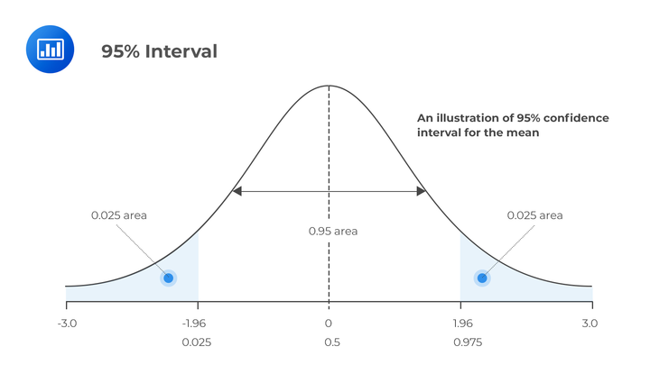

Chat gpt: confidence interval
Güven aralığı çizgisinin uzunluğu, örnekleme dayalı tahminin güvenilirliği hakkında bilgi sağlar. Daha uzun bir güven aralığı çizgisi, tahmin edilen parametrenin gerçek değerinin belirlenmesinde daha düşük bir doğruluk seviyesine sahip olduğunu gösterirken, daha kısa bir güven aralığı çizgisi, tahmin edilen parametrenin gerçek değerinin belirlenmesinde daha yüksek bir doğruluk seviyesine sahip olduğunu gösterir.
Örneğin, %95 güven seviyesi için bir veri seti için hesaplanan güven aralığı çizgisi, daha uzun bir çizgiyle gösterildiğinde, ölçüm sonuçlarının daha değişken olduğunu ve tahminin daha az kesin olduğunu gösterir. Öte yandan, daha kısa bir güven aralığı çizgisi, ölçüm sonuçlarının daha tutarlı olduğunu ve tahminin daha doğru olduğunu gösterir.
Bu nedenle, güven aralığı çizgileri bir veri setinin doğruluğunu değerlendirmede önemli bir araçtır ve bu çizgilerin uzunluğu, veri setindeki ölçümlerin varyansı ve örnekleme büyüklüğü gibi faktörlere bağlı olarak değişir.

# add sum(), mean(), min() estimator

sns.barplot("sex", "tip", data= tips, estimator=np.sum)

#datayi basa koymadigimiz surece, positional olarak dogru yazarsam boyle de calisir
#barplot icindeki estimator metodu ile erkekler ile kadinlarin verdigi bahsis toplamini getirtmis oluyoruz.
sns.barplot(x="sex", y="tip", data= tips, estimator=np.mean)
#normalde x=sex, y= tip gibi yazmam lazim, yukardaki kodda bunlari x,y ,data sirasina gore yazdigim icin calisti.
#burda da meanine gore grafik cizdirmis olduk. Erkeklerin verdigi ortalama bahsis daha fazla.

sns.barplot(x="sex", y="tip", data= tips, estimator=np.min)
#minimumuna gore yapti grafigi. Esit gibi min acisindan erkeklerle kadinlar

sns.barplot(x="sex", y="tip", data= tips, estimator=np.mean, ci="sd")
#cizgi ne kadar yuksekse, sd o kadar fazla demektir.
#burda male'da sd yuksek. sd varyansin karekokudur
#dusuk sd verilerin ortalamaya yakin oldugunu gosterirken, yuksek sd verilerin ortalamaya uzak oldugunu gosterir

fig, ax = plt.subplots()
ax = sns.countplot(x = "day", data = tips)
for p in ax.patches:
ax.annotate("("+str(p.get_height())+")" +
"%" + str(round((p.get_height())/ tips.day.count(), 2)*100), (p.get_x() + 0.07, p.get_height()-10));
#burda da yine gunlere gore cizdirdim. Countplot yaptigim icin y ekseninde count olacak.
#icine yuzdelik olarak bunu yazdirmak istersem: "%" + str(round((p.get_height())/ tips.day.count(), 2)*100) kodunu kullaniyorum. %’yi yazdirdiktan sonra orani hesaplatip onu da yanina yazmasi icin str’ye ceviriyorum.

Bar and Countplot

fig, ax = plt.subplots(nrows = 1, ncols = 2, figsize = (16, 6))
sns.barplot(x = "day", y = "total_bill", data = tips, estimator = np.median, ax= ax[0])
sns.countplot(x = "day", data = tips, ax= ax[1]);

#countplotta y'de sadece count var.
#cizgi kuculdukce guven araligi artar gibi dusun. cunku sd azaliyor.
#daha dogru tahmin

#bakacagimizi iki husus var, biri sd, digeri ci
#bir de standart hata var

plt.tick_params(axis='x', labelsize=7, rotation=45)
plt.tick_params(axis='y', labelsize=7)
#tick_params ile de plottaki ticklerin parametrelerini girebiliyoruz.
#x ve y ekseni oldugunu icinde belirterek, fontsize, color, rotation ayarlayabiliyoruz.
Bunu ayni zamanda, fontsize ayarlayacaksam,
plt.xticks(fontsize=7)
plt.yticks(fontsize=7) seklinde de yapabilirim.

BoX Plot

sns.boxplot(x="day", y="tip", data=tips)

#boxplot lar ozellikle outlier icin guzel sonuclar verir.
#cumartesi de outlier oldugu gorunuyor.
#median ortaya ne kadar yakinsa o kadar esit normale yakin dagilmistir.
#median cizgisi orta cizginin altinda kaliyorsa, right skewed dagilim var denir.
#median cizgisi orta cizginin ustunde kaliyorsa, left skewed dagilim var demektir.
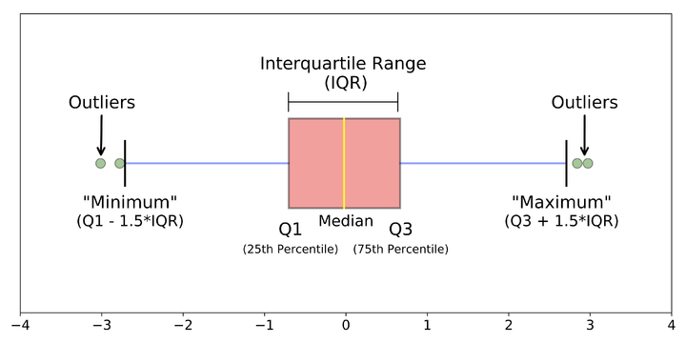

# Q2 medyanı temsil eder yani verinin ortasındaki sayı
# Q1, verinin başındaki sayısı ile medyan arasında kalan orta yer
# Q3, verinin sondaki sayısı ile medyan arasında kalan orta yer
# IQR = Q3 - Q1
# outlier_step = IQR * 1.5

sns.boxplot(x="day", y="tip", data=tips, hue="sex")
#outlier’lari cok guzel gosteriyor boxplot. Asil fonksiyonu bu.

sns.boxplot(x="day", y="tip", data=tips, hue="smoker")
#median cizgisi orta cizginin altinda kaliyorsa, dagilim egrisinda tepe noktasi solda kaliyor demektir.
#o da right skewed bir dagilimi temsil eder.

plt.subplots(figsize=(10,5))
sns.boxplot(x="tip", y="day", data=tips, hue="sex")
#x ile y’yi yer degistirdigimde, yan yatmis box’lar seklinde cikarir plotu

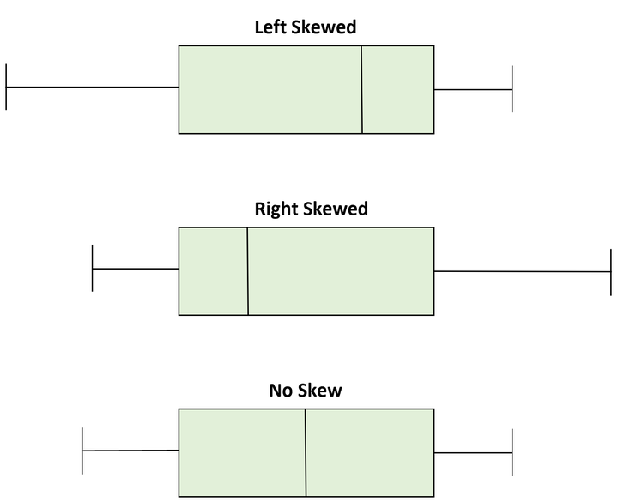
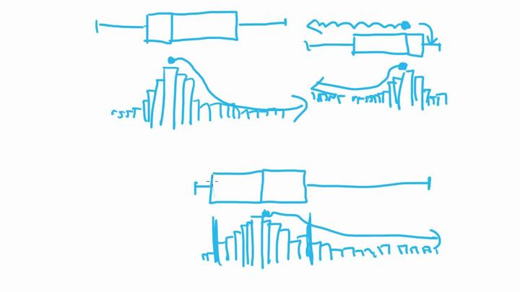
Credit: Ananymous :)

Violin Plot
plt.subplots(figsize = (12, 6))
sns.violinplot(x = "day", y = "tip", data = tips);
#dagilimin yogunlugunu, rangeini anlamak icin anlamli grafikler verir
#siskin oldugu yerlerde yogunluk vardir.
#cizginin uzayip gittigi yerler outlier icin yorum yapmamizi saglar
#beyaz noktalar grubun medyan degerini gosterir.

plt.subplots(figsize = (10,5))
sns.violinplot(x = "tip", y = "day", data = tips, hue = "sex");
#Boxplottaki gibi, x ile y’yi yer degistirdigimde, yan yatmis violin plotlar olusuyor bu ornekte

Swarn Plot
plt.figure(figsize = (10,5))
sns.swarmplot(y = "total_bill", data = tips, size = 10, x = "smoker", hue = "sex");

#bu da violinin swarn hali, scatter'a benziyor.
#yogunlugu gosterir bize
#icine hue verebiliyoruz.

Comparison Plot
Joint plot

sns.jointplot(data = tips, x = "total_bill", y = "tip", kind = "kde", alpha = 0.7);

#icine verdigim kind’a gore yogunlugu gosteriyor
#kind=scatter olabilir, histogram olabilir.
#kind{ “scatter” | “kde” | “hist” | “hex” | “reg” | “resid” }

sns.jointplot(data = tips, x = "total_bill", y = "tip", kind = "scatter", alpha = 0.7);

#resid best fit line'a olan uzakligi gosterir

sns.jointplot(data = tips, x = "total_bill", y = "tip", kind = "scatter", alpha = 0.7, hue= "sex");

Pairplot
sns.pairplot(tips)

#datanin icindeki, size, tip ve total_bill'i birbiriyle karsilastiriyor.
#neden bu ucu, cunku numeric veriler bunlar.
#numeric verilerden yapiyor kombinasyonlari
#pair plot. butun numeric verileri birbiri ile kiyasliyor
#korelasyonu 1 cikan noktalarda diagonal olarak histogram yapar
#yani total_bill total_bill kesiminde, sizein size ile olan kesiminde histogram var
#0,1 indeksteki scatter plot bize total_bill ile size arasinda korelasyonun pozitif oldugunu gosterir.

Penguins data seti
sns.pairplot(df, hue="species");
#cinslerine gore renklendirilmis pairplot getirdi.

sns.pairplot(df, palette = "viridis", hue="species", diag_kind = "hist");
#diag_kind deyince diagonallara histogram cizdirdi.

sns.pairplot(df, palette = "viridis", hue="species", kind = "hist");
#kind=hist diyince histogramin yukaridan gorunusunu verdi.

sns.pairplot(df, palette = "viridis", hue="species", corner=True);
#Corner=True dedigimde, azaltti
Viridis rengi bize gecis noktalarinda ne ifade ediyor o acidan avantaj sagliyor.
#1 korelasyonlarina dagilim egrisi, diger yerlere scatter plot cizdirdi

sns.color_palette(“viridis”, as_cmap=True)
#renk kodunun gecisleri hakkinda bilgi verir.

PairGrid:
g = sns.PairGrid(tips, hue = "sex", palette = "viridis");
g = g.map_upper(sns.scatterplot)
g = g.map_diag(sns.histplot)
g = g.map_lower(sns.kdeplot, shade = True, color = "y");
g = g.add_legend ();

Grafikleri konuma gore ozellestiriyoruz. Pairplottan farki bu.
pairplot ile FacetGrid arasindaki fark, pairplot numeric verilerin kombinasyonunu yaparak getiriyor.
FacetGrid yazdigin column ve row ile kombinasyonlar yaparak getiriyor.
PairPlot ile PairGridin farki ise, PairGrid’de diagonal, upper, lower gibi konuma gore ozellestirme olmasi

FacetGrid

g = sns.FacetGrid(tips, col = "day", row = "smoker")
g = g.map(plt.hist, "total_bill");
#Oncelikle bana total_bill i histogram halinde getir diyorum. FacetGrid ile de sutunda day, satida smoker olacak sekilde, kombinasyonlarini yaparak subplotlar halinde getir demis oluyorum.
#thursday friday saturday sunday seklinde 4 colum smoker yes no seklinde 2 row seklinde oldu.4x2 suplotlar cizdirdi

g = sns.FacetGrid(tips, col = "time", row = "smoker", hue = "sex", palette = "rocket")
g = g.map(sns.scatterplot, "total_bill", "tip", s = 100)
g = g.add_legend();

#Oncelikle bana Y ekseninde tip, x ekseninde total_bill olan bir scatterplot cizdir diyorum. Ama bunu time ve smoker kombinasyonlari ile subplotlar halinde getir demis oluyorum FacetGrid ile de. Bunu da bir de hue’ya cinsiyet ekleyerek, yani cinsiyetle renklendirerek yaptik.
S (yani sizes parametresi)=200 verdigimizde daha buyuk yapiyor dotlari

Heatmap
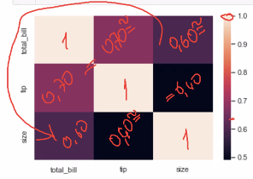

#Heatmap ozellikle ML ve DL’de data korelasyonuna bakmak icin kullanilmakta.
1 duzeyinde aciklar oluyor. Birbirileri ile kesistigi noktalar 1’dir. Bir seyin kendi ile korelasyonu 1 cunku.
#acik pembe olan yerler icin 0.70 civari
#mor bolge 0.60 civari gibi dusunun
#siyah da 0.40 civari gibi
#bu korelasyon rakamlarini karelerin icine yazdirmak icin de:
Sns.heatmap(tips.corr(), annot=True)

en buyuk korelasyon tip ile total_bill arasinda varmis, diagonaller sayilmaz, onlar kendileri ile korelasyonunu yani 1’i gosteriyor cunku.

df = sns.load_dataset("tips")
df = sns.heatmap(df.pivot_table("total_bill", "tip", "size"))
ax = sns.heatmap(df)

Tips=tips.pivot(“total_bill, “tip”, “size”)
Ax=sns.heatmap(tips)

sns.heatmap(tips.corr(), annot=True, cmap="cubehelix");
Sns.color_palette(“cubehelix”, as_cmap=True)

1#lere yaklastikca renk aciliyor, asagi dustukce koyulasiyor.
#bunu center ile degistirebiliyorum istersem:
Sns.heatmap(tips.corr(), annot=True, cmap=“cubehelix”, center=0.5)

Sns.heatmap(tips.corr(), annot=True, cmap=“viridis”, center=0.5)
#center 0.5 dedigim zaman, ortasindan bir cizgi ile renk paletini boluyor. 1 halen sari olacak ama artik en dusuk olan mor degil yesil renklerinde gorunecek, ordan kesti cunku
#center=0.7 dersem de koyu mora kadar gitmeyecek de mor-lacivertte kesecek, en dusuk olan lacivert olacak. Renk skalasini istedigim renkten bolmeye yariyor yani center parametresi.

Cluster map
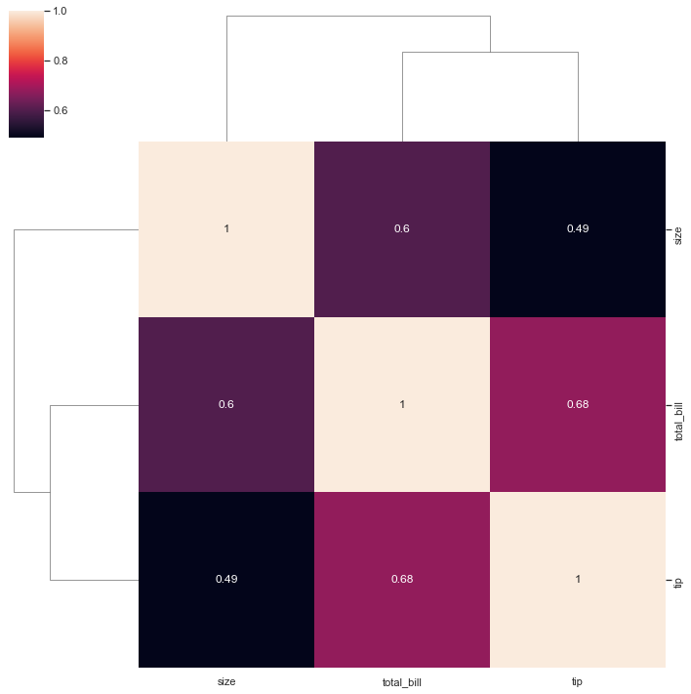

Sns.clustermap(tips.corr(), annot=True)
#Siniflandirma yapiyor, neye gore yapiyor, total_bill, size, tip i birbiri ile siniflandiriyor.
#Yani sayisal verileri siniflandiriyor.
